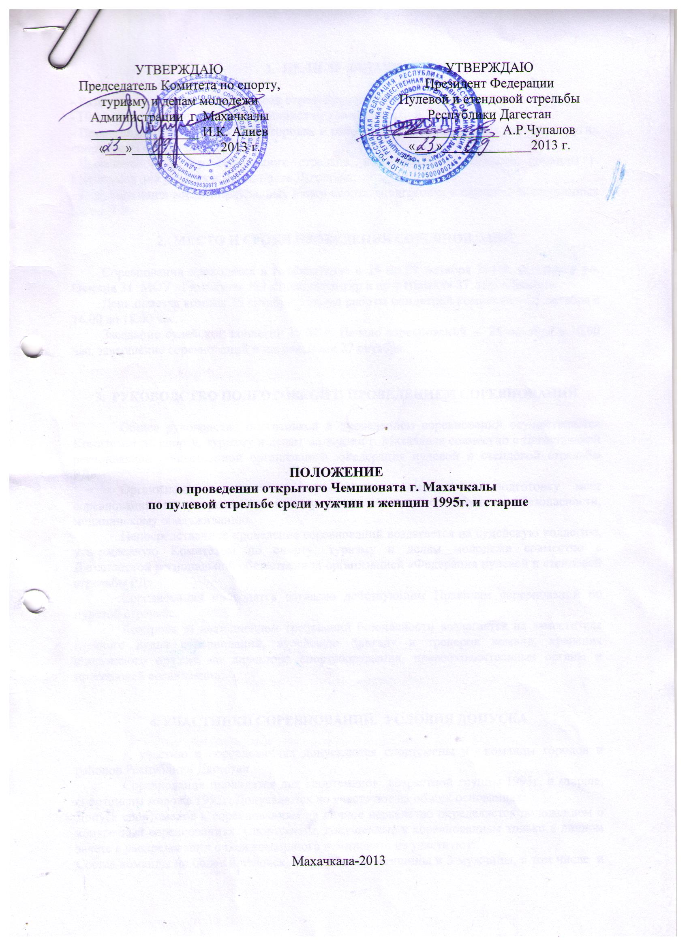
1. ЦЕЛИ И ЗАДАЧИ

- Развитие и популяризация пулевой стрельбы как олимпийского вида спорта;
- Повышение мастерства занимающихся пулевой стрельбой;
- Пропаганда пулевой стрельбы в городах и районах, военно-спортивных клубах и других спортивных организациях;
- Выявление и отбор сильнейших стрелков, комплектование сборной команды г. Махачкалы для участия в Чемпионате Дагестана;
- Популяризация военно-прикладных видов спорта, подготовка к службе в Вооруженных Силах РФ.

2. МЕСТО И СРОКИ ПРОВЕДЕНИЯ СОРЕВНОВАНИЙ

Соревнования проводятся в г. Махачкале с 25 по 27 октября 2013г. по адресу ул. Оскара 31 МОУ «Гимназия» №1 стрелковый тир и пр-т Шамиля 37. тир «Динамо».
День приезда команд 25 октября. Начало работы мандатной комиссии – 25 октября с 16.00 до 18.00 час.
Заседание судейской коллегии 18.00 ч. Начало соревнований – 26 октября в 10.00 час, завершение соревнований и награждение 27 октября.

3. РУКОВОДСТВО ПОДГОТОВКОЙ И ПРОВЕДЕНИЕМ СОРЕВНОВАНИЙ

Общее руководство подготовкой и проведением соревнований осуществляется Комитетом по спорту, туризму и делам молодежи г. Махачкала совместно с Дагестанской региональной общественной организацией «Федерация пулевой и стендовой стрельбы РД».
Организации, проводящие соревнования, отвечают за подготовку мест соревнований и мероприятия по приему, размещению, обеспечению мер безопасности, медицинскому обслуживанию.
Непосредственное проведение соревнований возлагается на судейскую коллегию, утвержденную Комитетом по спорту, туризму и делам молодежи совместно с Дагестанской региональной общественной организацией «Федерация пулевой и стендовой стрельбы РД».
Соревнования проводятся согласно действующим Правилам соревнований по пулевой стрельбе.
Контроль за выполнением требований безопасности возлагается на заместителя главного судьи соревнований, судейскую бригаду и тренеров команд, хранения спортивного оружия на директора спортсооружения, правоохранительные органы и проводящей организации.

УЧАСТНИКИ СОРЕВНОВАНИЙ. УСЛОВИЯ ДОПУСКА

К участию в соревнованиях допускаются спортсмены и команды городов и районов Республики Дагестан
Соревнования проводятся для спортсменов возрастной группы 1995г. и старше, спортсмены моложе 1995г. Допускаются но участвуют на общих основаниях:
Допуск спортсменов к соревнованиям на личное первенство определяется положением о конкретных соревнованиях. Спортсмены, допущенные к соревнованиям только в личном зачете в распределении очков командного чемпионата не участвуют.
Состав команды не более 8 человек, желательно 3 женщины и 3 мужчины, в том числе и 2 тренера (один из них руководитель команды).
Желательно прибыть на соревнования со своим оружием и иметь одинаковую форму.
Допускается любое пневматическое Оружие (РСР, газобаллонное, компрессионного типа, пружинно-поршневая, переломки, с боковым взводом и т.д.) без ограничений.
Соревнования проводятся из пневматического и нарезного оружия в упражнениях ВП-2, ВП-4, ПП-1, ПП-2, ПМ-3. Выступления строго по регистрационным номерам по согласованному дополнительному графику ФПСС РД
В упражнении ПМ-3 – стрельба ведётся на дистанции 25 метров по мишени № 4 с чёрным кругом (спортивная). 5 пробных, 30 зачётных выстрелов. Время на выполнение серии из 10 выстрелов 10 минут.
Спортсмены, не принявшие участие в соревнованиях, не будут включены в состав сборной команды г. Махачкалы для участия в официальных республиканских соревнованиях.

5. ОБЕСПЕЧЕНИЕ БЕЗОПАСНОСТИ УЧАСТНИКОВ И ЗРИТЕЛЕЙ

В целях обеспечения безопасности участников и зрителей рекомендуется ознакомить участников соревнования с правилами обращения с пневматическим оружием, проведение соревнований в закрытых стрелковых помещениях, ознакомить с Федеральным законом «Об оружии» от 13 октября 1996 года, № 150-ФЗ.
Ознакомить с инструкцией по пропускному и внутреннему режиму стрелкового объекта.

6. СТРАХОВАНИЕ УЧАСТНИКОВ

Страхование участников соревнований производится за счет командирующих организаций в рамках действующего законодательства Российской Федерации и Республики Дагестан.

- ЗАЯВКИ

Официальные представители команд обязаны пройти мандатную комиссию и сдать заявку в секретариат соревнований в день приезда команд.
В мандатную комиссию должны быть представлены:
1) Заявка по установленной форме заполненная печатными буквами с полной датой рождения, которая заверяется печатями командирующей организации, территориальным органом управления физкультурой и спортом, печатью кабинета врачебно-физкультурного контроля территориальной поликлиники по следующей форме (приложение №1)
2) Личные карточки участников (приложение № 2)
3) Рапорт с подписями всех участников - о проведении инструктажа по соблюдению мер безопасности при проведении стрельб (приложение №3)
- Полис обязательного медицинского страхования;
- Паспорт и копию паспорта, для того чтобы оставить в мандатной комиссии).
Мандатная комиссия, при необходимости может затребовать паспорт любого участника в любой день соревнований даже при условии ранее пройденной им мандатной комиссии
К лицам, уличенным в фальсификации документов представленных в мандатную комиссию будут применяться санкции, утвержденные Положением о дисциплинарной комиссии Министерства по ФК и спорту РД (дисквалификация на 1 год спортсмена и тренера).
- ОЦЕНКА РЕЗУЛЬТАТОВ И ОПРЕДЕЛЕНИЕ ПОБЕДИТЕЛЕЙ

Спортсмен имеет право выступать в одном упражнении ВП, ПП и ПМ-3 Оружие произвольное.
Личное первенство в каждом виде упражнения определяется в соответствии с Правилами проведения соревнований.
Личное первенство определяется без учета принадлежности к команде города или района.
Командно личное первенство из нарезного оружия (упражнение ПМ-3) отдельно от пневматического оружия.
Командное первенство на Чемпионате определяется по наибольшей сумме очков в заранее заявленных зачетных «человеко-упражнениях», занявшими спортсменами в индивидуальных видах упражнений с 1 по последнее место. Участник, не попавший в первую10, получает 1 очко.
Место | Очки |  | Место | Очки
1 | 20 |  | 9 | 4
2 | 18 |  | 10 | 2
3 | 16 |  | 11 | 1
4 | 14 |  | 12 | 1
5 | 12 |  | 13 | 1
6 | 10 |  | 14 | 1
7 | 8 |  | 15 | 1
8 | 6 |  | 16 | 1
При распределении мест занятых командой результаты спортсменов, допущенных к участию в личном зачете на соревнованиях, не учитываются.
При определении командного зачета, в случае равенства очков у двух или более команд, преимущественно получает команда, имеющая больше первых, затем вторых и т.д. мест в личных соревнованиях. Из нарезного оружия места в командном зачете отдельно от пневматического.
При подаче протеста в апелляционное жюри соревнований на неправильное решение судей или искажение спортивного результата, вносится взнос 500 руб. В случае удовлетворения протеста взнос возвращается, а при отклонении – зачисляется на счет оргкомитета соревнований.
Мастер спорта России получает стипендию 5000руб. ежемесячно в течении 5 (пяти лет) при условии ежегодного подтверждения звании МС. За 1е, 2е, 3е, место на Чемпионате России 12000, 10000, 8000руб ежемесячно соответственно.

9. НАГРАЖДЕНИЕ

Награждение победителей производится в каждом упражнении отдельно при условии участия в нем трех и более спортсменов.
Победители и призеры личного первенства определяется без учета принадлежности спортсмена к команде города или района.
Команды, занявшие 1-3 места в Чемпионате и Первенстве отдельно, награждаются дипломами и медалями соответствующих степеней.

10. УСЛОВИЯ ФИНАНСИРОВАНИЯ

Расходы по командированию участников и представителей (проезд, питание, размещение, оплата взноса за участие в упражнении ПМ-3 (500 руб. с участника) и приобретение патронов для упр. ПМ-3) несут командирующие организации.
Расходы по организации и проведению соревнований, орграсходы; оплата работы судейской коллегии, обслуживающего и медицинского персонала, медикаменты, приобретение пулек, награждение кубками, дипломами, медалями и ценными призами, несет Комитет по спорту, туризму и делам молодежи г. Махачкала.
Расходы по обеспечению необходимым инвентарем для проведения соревнований, оружие, аренда спортсооружения, мишени, пулеулавливатели, несет Федерация пулевой и стендовой стрельбы РД.

По всем вопросам организации и проведения соревнований обращаться
в Федерацию пулевой и стендовой стрельбы РД
Президент Чупалов А.Р.
Тел. (8722) 62-06-96; 8 (928) 533-77-33

Данное положение является официальным вызовом на соревнования

Приложение №1
Заявка.
На участие в открытом Чемпионате г. Махачкалы по пулевой стрельбе
среди мужчин и женщин 1994г. и старше.

От команды________________________________________________________________________________________________

№ | Ф.И.О. спортсмена | Вид программы | Разряд, звание | Год рождения | Ф.И.О. тренера | Допуск врача
1
2
3
4
5
6
7
8
Руководитель
Тренер
Врач

Приложение № 2

К А Р Т О Ч К А У Ч А С Т Н И К А

Вид / упражнение | пол | Стартовый № | № смены

________________________________________________________________________________
Ф.И.О. спортсмена (полностью, разборчиво)

________________________________________________________________________________
день, месяц и год рождения

разряд, звание ___________________________________________________________________
________________________________________________________________________________
Город, район,стрелковый клуб
________________________________________________________________________________
название учреждения
________________________________________________________________________________
Ф.И.О. и подпись тренера
Заявленный результат _______________________ показанный результат __________________
Домашний адрес с индексом _______________________________________________________
Паспортные данные (№ паспорта, кем и когда выдан) __________________________________
________________________________________________________________________________

Приложение № 3
в судейскую коллегию

Р А П О Р Т
Докладываю, что с участниками команды (название учреждения)
____________________________________________________________________
В количестве __________ человек, инструктаж по соблюдению мер безопасности при проведении стрельб проведен, в чем каждый лично расписался

№ | Фамилия, имя, отчество | Личная подпись
1
2
3
4
5
6
7
8

Дата ____________________________

Подпись проводившего инструктаж ____________________ ________________

Подпись руководителя команды ______________________ ________________

